МИНИСТЕРСТВО НАУКИ и высшего образования

**РОССИЙСКОЙ ФЕДЕРАЦИИ**

Федеральное государственное автономное образовательное учреждение

высшего образования

«Санкт-Петербургский политехнический университет Петра Великого»

(ФГАОУ ВО «СПбПУ»)

**Институт среднего профессионального образования**

**Отчёт по лабораторной работе № 1**

**по учебной дисциплине «МДК 04.01 Внедрение и поддержка компьютерных систем»**

**Тема: «Проектирование графического пользовательского интерфейса»**

Выполнила студентка

специальности 09.02.07

Программирование в компьютерных

системах

II курса группы 22919/22

Карасева Ольга

Михайловна

Преподаватель

Иванова Дарья Васильевна

Санкт-Петербург,

2024

**Цель работы:**

Познакомиться с основными элементами управления (Виджетами) и приобрести навыки проектирования графического интерфейса пользователя.

**Функционал:**

1. Форум

2. Гайды

3. Обсуждение

4. Лента новостей от разработчиков

5. Загрузка игры

6. Q&A по игре

7. Техподдержка

8. Поиск на форуме

9. Авторизация

10. Регистрация

11. Подписка на рассылку

**Сценарий потребностей пользователя:**

Пользователь заходит на сайт, чтобы узнать последние новости об игре на главной странице. Он хочет скачать или запустить игру через страницу «Игра». Пользователь изучает игровой контент: персонажей и сюжет в соответствующем разделе. Он ищет ответы на вопросы в разделе Q&A. Для обсуждения игры с другими игроками он переходит на форум, где ему нужен удобный поиск по темам, возможность комментировать и создавать новые темы, а также модерация для защиты от спама. Пользователь регистрируется, чтобы сохранить прогресс или участвовать в обсуждениях. В случае проблем он связывается с поддержкой через соцсети или форму обратной связи.

**Навигационная схема:**



**Макеты:**

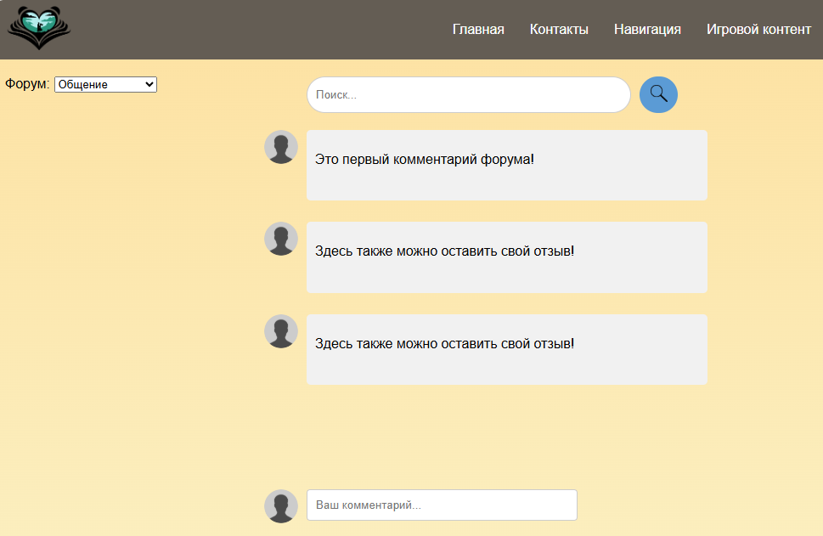

Макет 1 – Форум

|  |  |  |  |  |
| --- | --- | --- | --- | --- |
| **Название поля** | **Тип** | **Условия видимости** | **Условия доступности** | **Описание** |
| Логотип | Ссылка | Виден всем | Доступен всем | Ссылка на главную страницу сайта |
| Главная | Ссылка | Ссылка на главную страницу сайта |
| Контакты | Dropdown | Выпадающий список с ссылками на социальные сети |
| Навигация | Dropdown | Выпадающий список с разделами: Игра, Форум, Q&A, Вход |
| Игровой контент | Ссылка | Ссылка на страницу игры в часть с слайдером |
| Выбор категории | Dropdown | Фильтр по категориям: "Общение", "Гайды", "Фан-арт" |
| Поиск | Текстовое поле | Поиск по темам |
| Комментарии | Текстовое поле | Комментарии пользователей |
| Ваш комментарий | Текстовое поле | Текстовое поле для отправки комментариев |

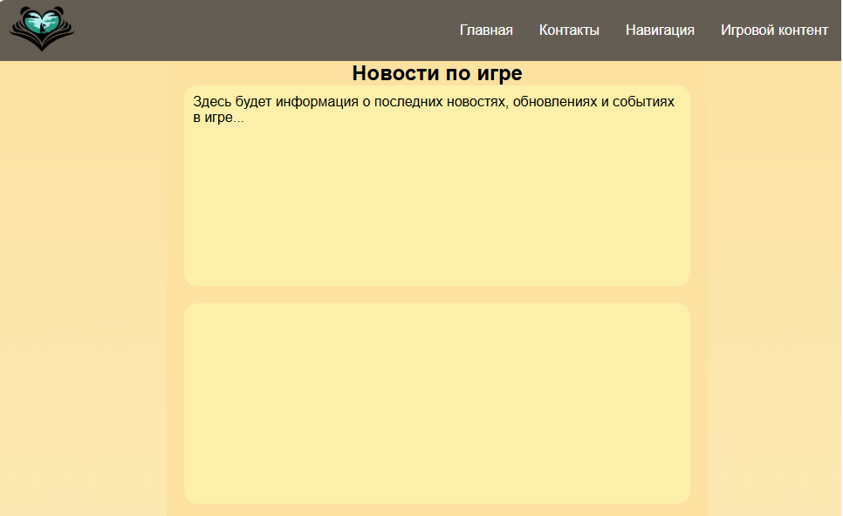

Макет 2 – Главная

|  |  |  |  |  |
| --- | --- | --- | --- | --- |
| **Название поля** | **Тип** | **Условия видимости** | **Условия доступности** | **Описание** |
| Логотип | Ссылка | Виден всем | Доступен всем | Ссылка на главную страницу сайта |
| Главная | Ссылка | Ссылка на главную страницу сайта |
| Контакты | Dropdown | Выпадающий список с ссылками на социальные сети |
| Навигация | Dropdown | Выпадающий список с разделами: Игра, Форум, Q&A, Вход |
| Игровой контент | Ссылка | Ссылка на страницу игры в часть с слайдером |
| Новостной блок | Текстовый блог | Анонсы событий и обновлений в игре |

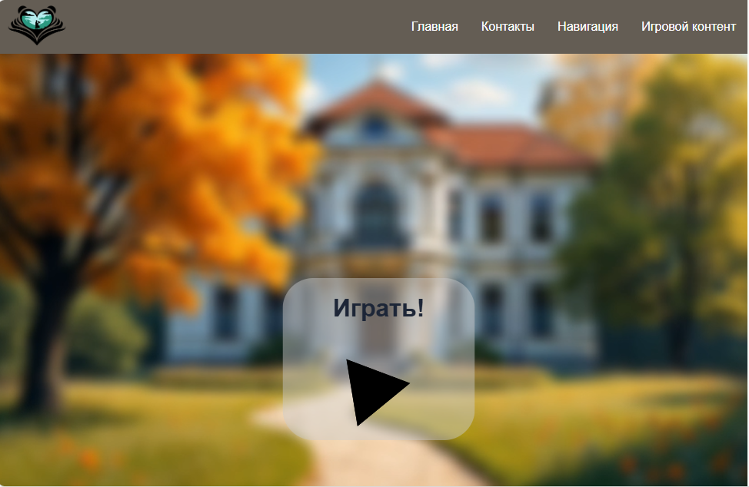

Макет 3 – Игра

|  |  |  |  |  |
| --- | --- | --- | --- | --- |
| **Название поля** | **Тип** | **Условия видимости** | **Условия доступности** | **Описание** |
| Логотип | Ссылка | Виден всем | Доступен всем | Ссылка на главную страницу сайта |
| Главная | Ссылка | Ссылка на главную страницу сайта |
| Контакты | Dropdown | Выпадающий список с ссылками на социальные сети |
| Навигация | Dropdown | Выпадающий список с разделами: Игра, Форум, Q&A, Вход |
| Игровой контент | Ссылка | Ссылка на страницу игры в часть с слайдером |
| Играть! | Ссылка | Ссылка на скачивание файла игры |
| Кнопка | Ссылка | Ссылка на скачивание файла игры |

**Доказательство:**

Три принципа удобного GUI, которые были использованы при создании макетов:

**1. Принцип структуризации**

При создании интерфейса сайта была применена четкая группировка элементов по их функциональному назначению, что позволяет пользователю легко ориентироваться в контенте. Например, на странице игры все элементы, связанные с игровым процессом, объединены в единый блок: скачивание игры находится в отдельном блоке от описания персонажей, а описания персонажей выводятся при выборе соответствующего героя в слайдере. Это исключает путаницу — пользователь сразу понимает, что данный раздел посвящен исключительно игровому контенту. Аналогично, на forum.html темы разделены по категориям («Общение», «Гайды», «Фан-арт»), что упрощает поиск нужной информации.

**2. Принцип простоты**

Для обеспечения удобства взаимодействия был составлен ранжированный список функций, на основе которого наиболее востребованные элементы получили приоритет в размещении. Например, поиск на форуме (вторая по частоте использования функция) расположен в верхней части страницы форум и сопровождается интуитивной иконкой лупы. Это позволяет пользователю мгновенно находить нужные темы без лишних действий. Менее популярные, но важные функции, также остаются доступными, но для их выполнения требуется всего 2-3 клика. Это баланс между простотой и функциональностью.

**3. Принцип видимости**

Интерфейс спроектирован так, чтобы пользователь видел все необходимые инструменты именно в тот момент, когда они ему нужны. Например, при открытии страницы QandA.html сразу отображается таблица с часто задаваемыми вопросами — не требуется дополнительных действий для доступа к информации. Аналогично, на странице регистрации поля для ввода логина и пароля выделены обязательными отметками (*), а кнопка регистрации расположена прямо под ними, что минимизирует время на заполнение формы. Даже второстепенные элементы, такие как ссылки на соцсети в подвале сайта, всегда остаются на виду, но не перегружают основной контент.

Таким образом, каждый принцип GUI был реализован через конкретные элементы интерфейса, что подтверждает продуманность дизайна и его ориентированность на пользовательский опыт.

**Вывод:**

Результатом работы является изучение основными компонентов управления (виджетов) и получение практического опыта в разработке графического пользовательского интерфейса.